ПРОБНІ УРОКИ В 5-6 КЛАСАХ
21 лютого 2022 року студенти групи І-31 звітували про перші уроки, проведені в класах адаптаційного циклу.

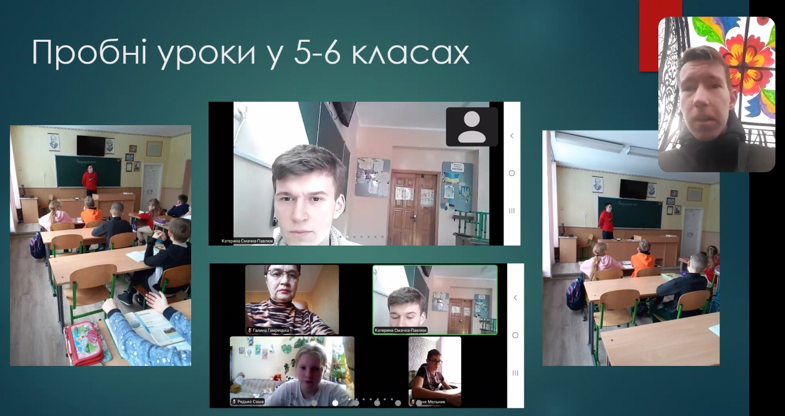
Практиканти за допомогою презентацій та відеоматеріалів поділилися своїми здобутками з планування та проведення уроків історії у 5-6 класах. Лейтмотивом виступів була самооцінка здатності до організації освітнього процесу з вивчення історії на засадах особистісно орієнтованого, компетентнісного, діяльнісного та інтегрованого навчання.

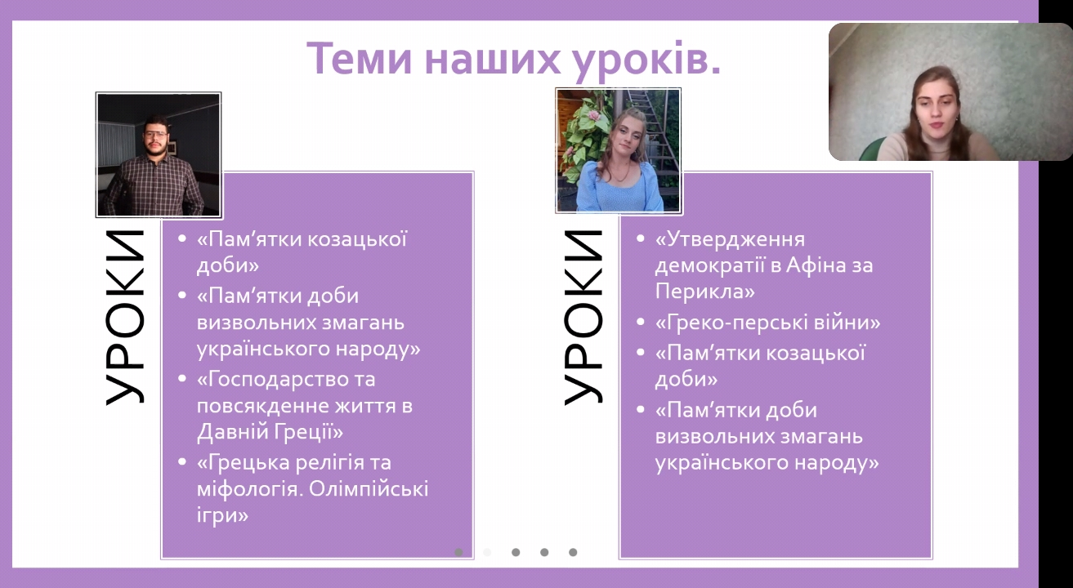
Студенти зазначили, що практика спонукала їх до критичного осмислення знань із психолого-педагогічних та історичних дисциплін, а також фахової методики. Під час виступів жоден практикант не обминув проблеми організації онлайн-навчання. За умов дистанційного навчання їм довелося проводити уроки історії, комбінуючи два способи: заняття в режимі реального часу (синхронний режим) та навчання із застосуванням інтерактивних матеріалів (асинхронний режим).
Як свідчать матеріали практики, майбутні вчителі історії продемонстрували спроможність застосовувати сучасні освітні технології навчання, спрямовані на формування предметної (історичної) та ключових компетентностей в учнів 5-6 класів.

